UNIVERSIDAD NACIONAL DE SAN CRISTÓBAL DE HUAMANGA FACULTAD DE INGENIERÍA DE MINAS, GEOLOGÍA Y CIVIL ESCUELA PROFESIONAL DE INGENIERÍA DE SISTEMAS


Sistema Web Multisede para la Gestión Operativa, Reserva Concurrente de Citas y Control de Ventas en Salones de Belleza (AnyColor Salón)
Versión 3 · 12 de octubre de 2026
Asignatura:
ARQUITECTURA DE SOFTWARE
Docente:
ZAPATA CASAVERDE, Richard
Estudiante:
CONDE CAYLLAHUA, Andy Rodrigo
Ayacucho - Perú 2026

IMPLEMENTACIÓN DEL SISTEMA WEB MULTISEDE PARA LA GESTIÓN OPERATIVA, RESERVA CONCURRENTE DE CITAS Y CONTROL DE VENTAS EN SALONES DE BELLEZA (ANYCOLOR SALÓN)

Requerimientos del Sistema
En función del análisis inicial del caso de estudio se identifican los siguientes requerimientos para una plataforma web orientada a centralizar la gestión de citas concurrentes, control de ventas, inventario multisede y comisiones de personal, considerando un crecimiento progresivo de usuarios, sedes y transacciones concurrentes:
Proceso | Requerimiento
Gestión de usuarios y accesos | El sistema deberá permitir el registro, autenticación y recuperación de acceso de clientas, estilistas, cajeros y administradores.
Gestión de usuarios y accesos | Los permisos de acceso deberán asignarse según roles y responsabilidades bajo un esquema RBAC estricto.
Gestión de usuarios y accesos | El sistema deberá permitir registrar y administrar perfiles de sedes con información comercial, personal asignado y estaciones de trabajo.
Gestión de usuarios y accesos | El administrador general deberá poder crear sedes, suspender o reactivar cuentas de colaboradores según las reglas del negocio.
Gestión de usuarios y accesos | Las acciones críticas de administración y caja deberán quedar registradas para fines de auditoría.
Catálogo y servicios | El administrador deberá poder crear, editar, activar, desactivar y organizar servicios de belleza y productos cosméticos.
Catálogo y servicios | Los servicios deberán soportar categorías, duración estimada en minutos, precio base, insumos requeridos y estilistas habilitados.
Catálogo y servicios | La clienta deberá poder explorar el catálogo por categorías, sedes, especialistas y filtros de búsqueda.
Catálogo y servicios | El sistema deberá conservar la relación entre servicio, insumos y estilista para asegurar la correcta liquidación operativa.

 | Las imágenes de referencia de cortes y estilos deberán almacenarse en un servicio de almacenamiento de objetos, evitando sobrecargar la base de datos transaccional.
Inventario por sede | El sistema deberá mantener el stock disponible de productos de reventa y de insumos técnicos (tintes, oxidantes) por cada sede.
Inventario por sede | La actualización de stock asociada a una venta o aplicación técnica de tinte deberá ejecutarse de forma transaccional para evitar inconsistencias.
Inventario por sede | El encargado de sede deberá poder registrar ajustes de inventario con motivo, soporte y responsable.
Inventario por sede | El sistema deberá emitir alertas visuales de productos o insumos con stock bajo o agotado.
Inventario por sede | Los movimientos de inventario deberán conservar trazabilidad histórica completa.
Motor de citas y reservas | La clienta podrá seleccionar sede, servicio, estilista y bloque horario libre desde su terminal web o móvil.
Motor de citas y reservas | El sistema deberá validar disponibilidad en tiempo real y ejecutar un bloqueo temporal de 5 minutos sobre el sillón y estilista para impedir choques de citas concurrentes.
Motor de citas y reservas | Una reserva confirmada actualizará automáticamente la agenda del estilista y notificará a recepción.
Motor de citas y reservas | El sistema gestionará estados de la cita: pendiente, confirmada, en atención, finalizada o cancelada.
Motor de citas y reservas | La clienta y el personal visualizarán únicamente la información de agenda que les corresponda según su perfil.
Punto de venta y caja (POS) | El cajero registrará la venta de servicios y productos cosméticos en una interfaz de despacho rápido.
Punto de venta y caja (POS) | El sistema gestionará la apertura de turno, registro de ingresos, arqueo y cierre de caja diaria por sede.
Punto de venta y caja (POS) | Se admitirán múltiples métodos de pago (Efectivo, Tarjeta, Yape/Plin) con validación de operaciones idempotentes.

 | El sistema emitirá comprobantes y tickets térmicos de venta almacenando identificadores de transacción sin retener datos bancarios sensibles.
Personal y comisiones | El sistema registrará la asistencia diaria, turnos y descansos de cada colaborador.
Personal y comisiones | Se calculará automáticamente la comisión correspondiente por cada servicio terminado según el porcentaje contractual del estilista.
Personal y comisiones | Los estilistas podrán consultar en su propio terminal su producción del día y el acumulado de comisiones del mes.
Informes y analítica | El sistema deberá generar reportes de ingresos diarios, atenciones realizadas, servicios populares y consumo de stock.
Informes y analítica | Los administradores de sede accederán únicamente a métricas de su propio local.
Informes y analítica | El SuperAdmin visualizará indicadores consolidados y comparativos entre sedes.
Informes y analítica | La solución permitirá exportar reportes en formatos de uso común como CSV o Excel.
Informes y analítica | La capa analítica permitirá evolucionar hacia estructuras de Business Intelligence sin comprometer la base transaccional.
Requisitos no funcionales | La solución deberá ser web responsiva y accesible desde navegadores modernos en computadoras, tablets y teléfonos.
Requisitos no funcionales | La arquitectura deberá ser modular y escalable horizontalmente para soportar más de 10,000 usuarios concurrentes sin rediseño estructural.
Requisitos no funcionales | Las comunicaciones externas deberán emplear HTTPS obligatorio y las credenciales deberán almacenarse con hashing seguro.
Requisitos no funcionales | El sistema deberá mantener disponibilidad del 99.9% y contar con procedimientos de respaldo periódico.
Requisitos no funcionales | La solución incorporará mecanismos de caché en memoria e indexación para resolver lecturas de catálogo y turnos en menos de 200 ms.
Requisitos no funcionales | La plataforma contemplará monitoreo, registro centralizado de errores y métricas técnicas para su diagnóstico continuo.

Alcance del Proyecto

Visión del Proyecto
Proveer una solución integral en la nube bajo modelo multisede que permita gestionar de forma segura, modular y escalable las reservas concurrentes de citas, el punto de venta, inventario de insumos y comisiones de personal para salones de belleza, ofreciendo a las clientas una experiencia fluida de agendamiento y a la administración información confiable para la toma de decisiones estratégicas.

Objetivos
- Centralizar en una única plataforma la gestión operativa, comercial y de personal de múltiples sedes de salones de belleza.
- Automatizar el ciclo de reserva de citas eliminando cruces de horario mediante bloqueos transaccionales concurrentes.
- Mantener la consistencia del inventario de insumos y el control de caja diaria ante operaciones simultáneas.
- Proveer mecanismos de autenticación, autorización basada en roles (RBAC) y auditoría técnica.
- Automatizar la liquidación de comisiones por estilista según servicios atendidos.
- Brindar reportes de ingresos y productividad sin degradar el desempeño de la base transaccional.
- Diseñar una arquitectura desacoplada y escalable en la nube con capacidad de integración progresiva a facturación externa y mensajería.

Alcance
- Análisis, Diseño y Construcción del nuevo Sistema Web Multisede AnyColor Salón bajo una arquitectura modular y escalable.
- Módulo de Usuarios y Accesos: Gestión de clientas, estilistas, cajeros, administradores, roles (RBAC) y control de sedes.
- Módulo de Catálogo: Configuración de servicios, categorías, insumos, precios, tiempos de atención y galerías de estilos.
- Motor de Citas: Calendario dinámico, validación de disponibilidad y bloqueo de concurrencia en tiempo real.
- Punto de Venta (POS) y Caja: Cobro de servicios/productos, apertura/cierre de caja y emisión de tickets térmicos.
- Control de Inventario: Gestión multisede con rebaja automática de insumos por servicio prestado y alertas de punto de reorden.
- Módulo de Personal: Marcación de turnos y cálculo automatizado de comisiones por profesional.
- Capa Analítica: Dashboard administrativo de ingresos y diseño de modelo dimensional desacoplado para reportes pesados.
- Seguridad y Auditoría: Implementación de cifrado HTTPS, tokens JWT, logs de auditoría y copias de respaldo.
- Transferencia Técnica y Capacitación: Proporcionar la adecuada transferencia técnica del sistema al personal designado, incluyendo sesiones de capacitación técnica y funcional para el uso de reportes y personalización de la plataforma.

Fuera de Alcance
- Aplicaciones móviles nativas para iOS o Android (se cubrirá con diseño web responsivo).
- Homologación directa y firma criptográfica manual de comprobantes XML SOAP ante SUNAT (se emitirán comprobantes internos con ticket térmico, dejando las interfaces preparadas para un proveedor PSE).
- Débito automático recurrente o membresías por suscripción mensual bancaria.
- Rastreo GPS de colaboradores o clientas en tiempo real.
- Sistema de fidelización por puntos o campañas avanzadas de marketing automatizado.
- Integración con sistemas contables ERP corporativos externos.

Solución Conceptual

Esquema funcional de la solución
La propuesta provee una herramienta tecnológica centralizada organizada en dos componentes: el componente transaccional, responsable de las operaciones diarias del salón, y el componente analítico/gestión, orientado al análisis de rendimiento y comisiones:
TRANSACCIONAL | Autenticación y Sedes | Catálogo y Servicios | Motor de Citas
TRANSACCIONAL | Punto de Venta (POS) | Inventario por Sede | Gestión de Caja
ANALÍTICA / GESTIÓN | Comisiones de Personal | Métricas de Ingresos | Reportes Consolidados

Definición del módulo transaccional
El sistema estará diseñado bajo un enfoque modular integral orientado a resolver operaciones con alta demanda de concurrencia. Soportará la expansión progresiva a nuevas sedes garantizando aislamiento lógico entre locales.
Las principales funciones del módulo transaccional comprenden:
- Registro y autenticación segura de usuarios.
- Exploración de catálogo, tarifas y disponibilidad de especialistas.
- Validación de agenda y bloqueo atómico temporal de turnos.
- Confirmación y seguimiento de citas.
- Operación de punto de venta, cobros y arqueos de caja diaria.
- Descuento automático e idempotente de inventarios de insumos.
- Registro de atenciones por estilista y cálculo inmediato de producción.

Descripción de módulos

Módulo | Descripción
Usuarios y autenticación | Administra credenciales, sesiones con tokens JWT, recuperación de contraseñas y asignación estricta de permisos según rol (Clienta, Personal, Cajero, Admin).
Sedes | Gestiona los datos operativos, dirección, cantidad de sillones y estaciones de trabajo por local comercial. Aísla lógicamente la información de cada sucursal.

Catálogo y servicios | Define servicios, precios, tiempos de ejecución e insumos asociados, así como productos cosméticos puestos a la venta directa.
Citas y reservas | Ejecuta el motor de disponibilidad horaria, bloqueos atómicos temporales para evitar solapamientos y la gestión de estados de atención.
Punto de venta (POS) y caja | Registra ventas, apertura/cierre de caja, formas de pago y emisión de comprobantes internos y tickets térmicos de despacho rápido.
Inventario multisede | Administra existencias de insumos y mercadería con actualización atómica y alertas de punto de reorden por cada sede.
Personal y comisiones | Controla asistencia, turnos y liquida el porcentaje de comisiones por profesional técnico según los servicios concluidos.
Analítica y reportes | Provee métricas del negocio (ingresos diarios/mensuales, servicios más rentables) y centraliza reportes consolidados para gerencia.

Análisis del Sistema
Esta sección formaliza el análisis (Guía 02) con identificadores trazables. Se usa un único nombre por actor en todo el documento (Cliente, Estilista, Cajero, Administrador de sede y SuperAdministrador).

Necesidad del negocio
Las cadenas de salones con varias sedes operan con agendas en papel, mensajería personal y cuadernos de caja. Esto produce cruces de citas, quiebres de stock de tintes y oxidantes, descuadres de caja, errores en comisiones y falta de visión consolidada. La plataforma busca centralizar la operación, eliminar cruces de horario, mantener consistentes la caja y el inventario por sede, automatizar comisiones y permitir crecer en sedes y usuarios sin rediseño.

Actores y sistemas externos
Tabla A1. Actores
Actor | Rol RBAC | ¿Qué necesita realizar?
Cliente | CLIENTE | Explorar catálogo, reservar, cancelar y consultar sus citas.
Estilista | ESTILISTA | Ver su agenda, iniciar/finalizar atenciones, consultar producción y comisiones.
Cajero | CAJERO | Abrir/cerrar turno de caja, registrar ventas, cobrar y emitir ticket.
Administrador de sede | ADMIN_SEDE | Gestionar catálogo, inventario, personal y reportes de su sede.
SuperAdministrador | SUPER_ADMIN | Crear sedes, administrar usuarios, ver indicadores consolidados y auditoría.
Pasarela de pagos / Yape-Plin | Externo | Procesar cobros con tarjeta o billetera digital.
WhatsApp API / correo | Externo | Enviar recordatorios y confirmaciones.
Almacén de objetos (S3/Cloudinary) | Externo | Guardar imágenes de servicios y comprobantes.
Proveedor PSE (SUNAT) | Externo – futuro | Comprobantes electrónicos (fuera de alcance; interfaz preparada).

Historias de usuario
Tabla A2. Historias de usuario y trazabilidad con requisitos funcionales
ID | Historia de usuario | RF
HU01 | Como cliente, quiero seleccionar sede, servicio, estilista y horario, para reservar sin conflictos. | RF05, RF06, RF08
HU02 | Como cliente, quiero que el horario se bloquee 5 minutos mientras confirmo, para que nadie más lo tome. | RF07
HU03 | Como cajero, quiero registrar y cobrar servicios y productos, para cerrar la atención. | RF09–RF12
HU04 | Como cajero, quiero abrir y cerrar mi turno con arqueo, para controlar el efectivo. | RF18
HU05 | Como administrador de sede, quiero controlar stock con alertas, para no quedarme sin insumos. | RF12–RF14
HU06 | Como administrador de sede, quiero registrar asistencia y turnos, para controlar actividades y comisiones. | RF15, RF16
HU07 | Como estilista, quiero ver mi agenda y comisiones, para conocer mi producción. | RF16, RF17
HU08 | Como administrador de sede, quiero ver ingresos y servicios populares de mi sede, para analizarla. | RF19, RF20
HU09 | Como SuperAdministrador, quiero comparar sedes en un tablero consolidado, para decidir. | RF19, RF21
HU10 | Como SuperAdministrador, quiero crear sedes y gestionar usuarios y roles, para controlar el acceso. | RF01–RF03
HU11 | Como administrador de sede, quiero gestionar el catálogo, para ofrecer servicios y productos. | RF04
HU12 | Como cliente, quiero cancelar/consultar mis citas y recibir recordatorios, para organizarme. | RF08, RF22
HU13 | Como SuperAdministrador, quiero revisar la bitácora de auditoría, para detectar acciones indebidas. | RF23

Requisitos funcionales
Tabla A3. Requisitos funcionales
ID | Requisito funcional | Prioridad
RF01 | Registrar, autenticar y recuperar el acceso de usuarios. | Alta
RF02 | Gestionar roles y permisos (RBAC) con alcance por sede. | Alta
RF03 | Crear y administrar sedes, sillones y estaciones de trabajo. | Alta
RF04 | Crear, editar y activar/desactivar servicios y productos (categoría, duración, precio, insumos, estilistas, imagen). | Alta
RF05 | Consultar disponibilidad de estilistas y horarios en tiempo real. | Alta
RF06 | Reservar y confirmar citas. | Alta
RF07 | Bloquear estilista y sillón durante 5 minutos al iniciar una reserva. | Alta
RF08 | Gestionar estados de la cita: pendiente, confirmada, en atención, finalizada, cancelada. | Alta
RF09 | Registrar ventas de servicios y productos. | Alta
RF10 | Admitir efectivo, tarjeta y Yape/Plin con operaciones idempotentes. | Alta
RF11 | Emitir comprobante interno y ticket térmico, guardando solo el identificador de transacción. | Media
RF12 | Descontar transaccionalmente el inventario asociado a una venta o servicio. | Alta
RF13 | Registrar ajustes de inventario con motivo, soporte y responsable. | Media
RF14 | Emitir alertas de stock bajo/agotado y conservar el historial de movimientos. | Media
RF15 | Registrar asistencia, turnos y descansos del personal. | Media
RF16 | Calcular la comisión por servicio finalizado según el porcentaje del estilista. | Alta
RF17 | Permitir al estilista consultar su producción diaria y comisiones del mes. | Media
RF18 | Gestionar apertura, arqueo y cierre de caja por sede. | Alta
RF19 | Generar reportes de ingresos, atenciones, servicios populares y consumo de stock. | Media
RF20 | Mostrar al administrador de sede únicamente las métricas de su sede. | Alta
RF21 | Mostrar al SuperAdministrador indicadores consolidados y comparativos. | Media
RF22 | Enviar confirmaciones y recordatorios de cita de forma asíncrona. | Media
RF23 | Registrar en bitácora las acciones críticas (caja, anulaciones, ajustes, cuentas). | Alta
RF24 | Exportar reportes en CSV o Excel. | Baja

Atributos de calidad
Tabla A4. Atributos de calidad como escenarios medibles
ID | Atributo | Escenario | Medida
AC01 | Rendimiento | Consulta de catálogo o disponibilidad en hora punta, resuelta desde caché. | p95 < 200 ms
AC02 | Disponibilidad | Falla un nodo del backend; el balanceador redirige el tráfico. | 99.9 % mensual
AC03 | Escalabilidad | Una campaña multiplica las reservas; se agregan instancias sin cambiar código. | > 10 000 usuarios concurrentes
AC04 | Seguridad | Un cajero de la sede A intenta ver ventas de la sede B; se rechaza. | 0 accesos cruzados; HTTPS; hash
AC05 | Consistencia | Dos clientas confirman el mismo horario, o dos ventas descuentan el mismo insumo. | 0 citas solapadas; 0 stock negativo
AC06 | Auditabilidad | Se anula una venta o ajusta inventario; queda quién, cuándo y por qué. | 100 % de acciones críticas
AC07 | Mantenibilidad | Se cambia el proveedor de pagos o mensajería; solo se reemplaza un adaptador. | 0 cambios en dominio
AC08 | Usabilidad | Una clienta reserva desde el celular. | Responsive, ≤ 4 pasos
AC09 | Observabilidad | Ocurre un error en producción; queda en logs centralizados con métricas. | Alertas y trazas
AC10 | Recuperabilidad | Falla la base principal. | Respaldo diario; RPO ≤ 24 h

Escenarios de atributos de calidad
Cada atributo se convierte en un escenario medible de seis partes: fuente, estímulo, artefacto, condición, respuesta y medida. El detalle completo (con verificación y estado) está en docs/01-analisis-de-sistema/08-escenarios-atributos-calidad.md.
Tabla A4.1. Escenarios de atributos de calidad
Código | Fuente y estímulo | Artefacto | Respuesta | Medida
EQ-01 Rendimiento | Clientas consultan catálogo y horarios en hora punta | Catálogo, Citas, Redis | Responde desde caché sin errores | p95 ≤ 200 ms; < 1 % errores
EQ-02 Disponibilidad | Cae una instancia de la API | API y balanceador | Las demás instancias siguen atendiendo | ≥ 99,9 % mensual; recuperación < 30 s
EQ-03 Escalabilidad | Campaña multiplica las reservas | API sin estado | Se agregan instancias sin cambiar código | > 10 000 usuarios; p95 < 3 s
EQ-04 Seguridad | Cajero de la sede A pide datos de la sede B | API REST (JWT + RBAC) | Rechaza (403) y registra el intento | 100 % rechazos; 0 fugas
EQ-05 Consistencia | Dos clientas confirman el mismo horario | Citas, Redis, EXCLUDE | Solo una obtiene el horario | 0 citas solapadas (verificado: 16 pruebas)
EQ-06 Auditabilidad | Se anula una venta o ajusta stock | POS, Inventario, auditoría | Registro inmutable de quién, cuándo y por qué | 100 % acciones críticas
EQ-07 Mantenibilidad | Se cambia la pasarela de pagos | ProcesadorPagos y adaptador | Solo cambia un adaptador | 0 cambios en dominio y aplicación
EQ-08 Usabilidad | Clienta nueva reserva desde el celular | Aplicación web | Completa la reserva sin ayuda | ≤ 4 pasos; < 2 min
EQ-09 Observabilidad | Error 5xx en producción | Logs y métricas | Traza y alerta | Alerta < 5 min
EQ-10 Recuperabilidad | Se pierde la base principal | PostgreSQL y respaldos | Restauración del último respaldo | RPO ≤ 24 h; RTO ≤ 4 h

Restricciones
Tabla A5. Restricciones
ID | Restricción | Descripción
RC01 | Aplicación web | Acceso desde navegador moderno en PC, tablet y móvil; sin apps nativas.
RC02 | Multisede | Toda la información pertenece a una sede y está lógicamente aislada.
RC03 | PostgreSQL | Persistencia transaccional principal (ACID).
RC04 | Redis | Caché y bloqueos temporales; no es fuente de verdad.
RC05 | API REST/JSON | Frontend y backend se comunican solo por API REST sobre HTTPS.
RC06 | Idempotencia | Cobros y registros críticos aceptan reintentos sin duplicarse.
RC07 | HTTPS/TLS | Todo tráfico externo cifrado; contraseñas con hash seguro.
RC08 | Integraciones por puertos | Pagos, mensajería y almacenamiento se conectan mediante adaptadores.
RC09 | Sin datos bancarios | Solo se guarda el identificador de transacción.
RC10 | Comprobantes internos | No se firman comprobantes SUNAT; interfaz preparada para un PSE.
RC11 | Auditoría | Acciones críticas en bitácora inmutable.
RC12 | Evolución analítica | El modelo permite un Data Mart sin cargar la base transaccional.

Drivers arquitectónicos
Tabla A6. Drivers arquitectónicos
ID | Driver | Origen | Influencia en la arquitectura | ADR
DA01 | Evitar reservas solapadas con muchas clientas simultáneas | RF07, AC05 | Exclusión mutua distribuida y guardia final en la base de datos | 003, 004
DA02 | Más de 10 000 usuarios y más sedes | AC03, RC02 | API sin estado escalable detrás de un balanceador | 001
DA03 | Consistencia en ventas, caja e inventario | AC05, RC03 | Transacciones ACID e idempotencia | 003, 008
DA04 | Seguridad y aislamiento por rol y sede | AC04, RC02, RC07 | Autenticación, autorización y filtrado por sede | 005
DA05 | Lecturas de catálogo y turnos < 200 ms | AC01 | Caché en memoria e índices | 004
DA06 | Mantenibilidad: cambios sin romper otros módulos | AC07 | Separación de responsabilidades y dirección de dependencias | 001, 002
DA07 | Integración con pagos, mensajería y almacenamiento | RC08 | Comunicación externa reemplazable | 006, 007
DA08 | Evolución a analítica sin degradar la operación | RC12 | Separar lecturas pesadas del modelo transaccional | 009

Arquitectura Técnica de la Solución
La propuesta consiste en una solución a medida distribuida en la nube, compuesta por un sistema transaccional web (Next.js / Node.js) y una solución de persistencia y caché (PostgreSQL + Redis). La inclusión de arquitecturas desacopladas REST/JSON y colas asíncronas garantiza un alto rendimiento ante alta concurrencia.

Componentes de Infraestructura y Servidores
Componente / Nodo | Descripción y Función | Requisitos de Software | Requisitos de Hardware / Cloud
Cliente Web / Móvil (Terminal de Usuario / Sede) | Interfaz de acceso para clientas, cajeros, estilistas y administradores. | SO: Windows 10/11, macOS, Android o iOS; Navegador: Google Chrome 90+, Microsoft Edge, Safari o Firefox; Diseño Web Responsivo (Next.js / React) | Procesador: 1.5 GHz o superior; Memoria RAM: Mínimo 2 GB; Conexión a internet estable
Servidor Perimetral y CDN / WAF | Entrega recursos estáticos perimetrales en menos de 100 ms y filtra ataques maliciosos antes de llegar a la capa de aplicación. | Cloudflare Edge Network / Vercel Edge Network; Certificado SSL/TLS (HTTPS obligatorio); Reglas WAF | Servicio administrado distribuido globalmente en la nube
Servidor Frontend Web | Renderiza el panel administrativo, el punto de venta de caja (POS) y el módulo de reservas. | React / Next.js Framework; TypeScript y Tailwind CSS; Node.js Runtime | Instancia Serverless / Edge autogestionada con escalado automático
Balanceador de Carga (Load Balancer) | Distribuye equitativamente las peticiones HTTP/REST entrantes entre las instancias activas del backend. | NGINX / Cloud Load Balancing | Servicio administrado con capacidad de conmutación por error (Failover)
Servidor Backend / API Cluster (Core) | Ejecuta las reglas de negocio, el motor de reservas de citas, la validación de caja, el cálculo de comisiones y la autorización. | SO: Linux Ubuntu Server 22.04 LTS o superior; Node.js (NestJS o Express); API REST desacoplada | Procesador: Mínimo 2 instancias con 1-2 vCPU cada una; Memoria RAM: Mínimo 2 GB por instancia (escalable)
Servidor de Base de Datos Principal | Aloja la información transaccional relacional de usuarios, citas, ventas, caja, sedes e inventario con consistencia ACID. | SO: Linux Ubuntu Server 22.04 LTS o superior; PostgreSQL administrado (AWS RDS o Supabase) | Procesador: 2 vCPU o superior; Memoria RAM: Mínimo 4 GB; Almacenamiento: SSD High Performance con respaldos diarios
Servidor de Caché en Memoria y Concurrencia | Acelera lecturas de catálogo, gestiona la disponibilidad de turnos en tiempo real y ejecuta candados temporales de concurrencia. | Redis Cluster 7.0 o superior administrado | Procesador: 1 vCPU; Memoria RAM: Mínimo 1 GB (optimizada para lecturas)
Servidor de Colas y Procesos Asíncronos | Desacopla tareas no críticas como el envío de recordatorios por WhatsApp/Email o la generación de tickets PDF. | BullMQ / Redis Queue; Worker Node.js Runtime | Procesador: 1 vCPU; Memoria RAM: Mínimo 1 GB (desacoplado de la API)
Servidor de Almacenamiento de Objetos | Aloja imágenes de servicios, fotos de cortes/estilos, comprobantes y archivos estáticos. | AWS S3 o Cloudinary SDK | Almacenamiento elástico administrado con CDN integrada
Servidor de Monitoreo y Logs | Supervisa la disponibilidad, el consumo de recursos, el rendimiento de las peticiones y registra errores técnicos. | Logs centralizados y métricas APM (Application Performance Monitoring) | Servicio administrado integrado al entorno cloud

Arquitectura Transaccional de Alto Nivel (DAN) y Flujo de Acceso
La solución adopta una arquitectura desacoplada y distribuida en la nube. A continuación, se describe el flujo de acceso operativo del sistema:
- Recepción Perimetral: Las peticiones desde navegadores móviles o PCs son recibidas por el CDN/WAF (Cloudflare Edge Network), sirviendo recursos estáticos en menos de 100 ms y mitigando tráfico abusivo antes de impactar los servidores backend.
- Enrutamiento de API: Las llamadas dinámicas a la API REST son dirigidas a través del Balanceador de Carga hacia los servidores Backend en clúster.
- Caché de Alta Velocidad: Las solicitudes de lectura rápida (horarios libres, catálogo de servicios, precios) se atienden directamente contra Redis Cluster para evitar saturar la base de datos relacional.
- Persistencia Transaccional: Las operaciones de reserva, cobro en caja (POS), inventario y comisiones se ejecutan en transacciones atómicas (ACID) sobre PostgreSQL para garantizar consistencia total de datos.
- Procesamiento Asíncrono: Las notificaciones automáticas (recordatorios por WhatsApp/Email) y la exportación de reportes se despachan a la cola asíncrona BullMQ, procesándose en segundo plano sin congelar la pantalla del operador de caja.
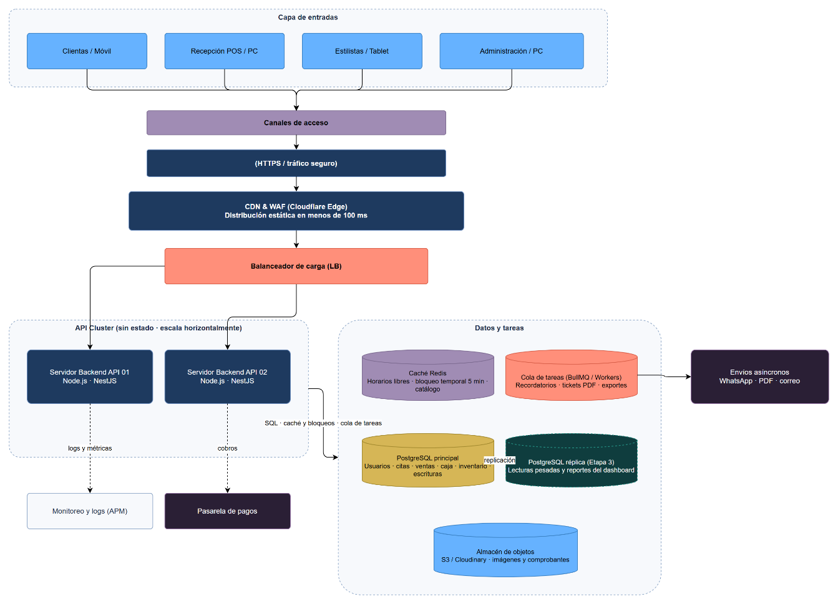

Arquitectura de Bajo Nivel (DBN) - Modelo C4
Para detallar el diseño técnico y la interacción entre módulos de la plataforma AnyColor Salón, se aplica la metodología de modelado C4:

Nivel 1: Diagrama de Contexto (C1)
Delimita el sistema AnyColor Salón frente a sus cinco actores (Cliente, Estilista, Cajero, Administrador de sede y SuperAdministrador) y los sistemas externos con los que se integra: pasarela de pagos, servicio de mensajería, almacenamiento de objetos y, en una etapa futura, un proveedor PSE para comprobantes electrónicos.

Figura 4.1
Diagrama de Contexto (C1) - Plataforma AnyColor Salón.
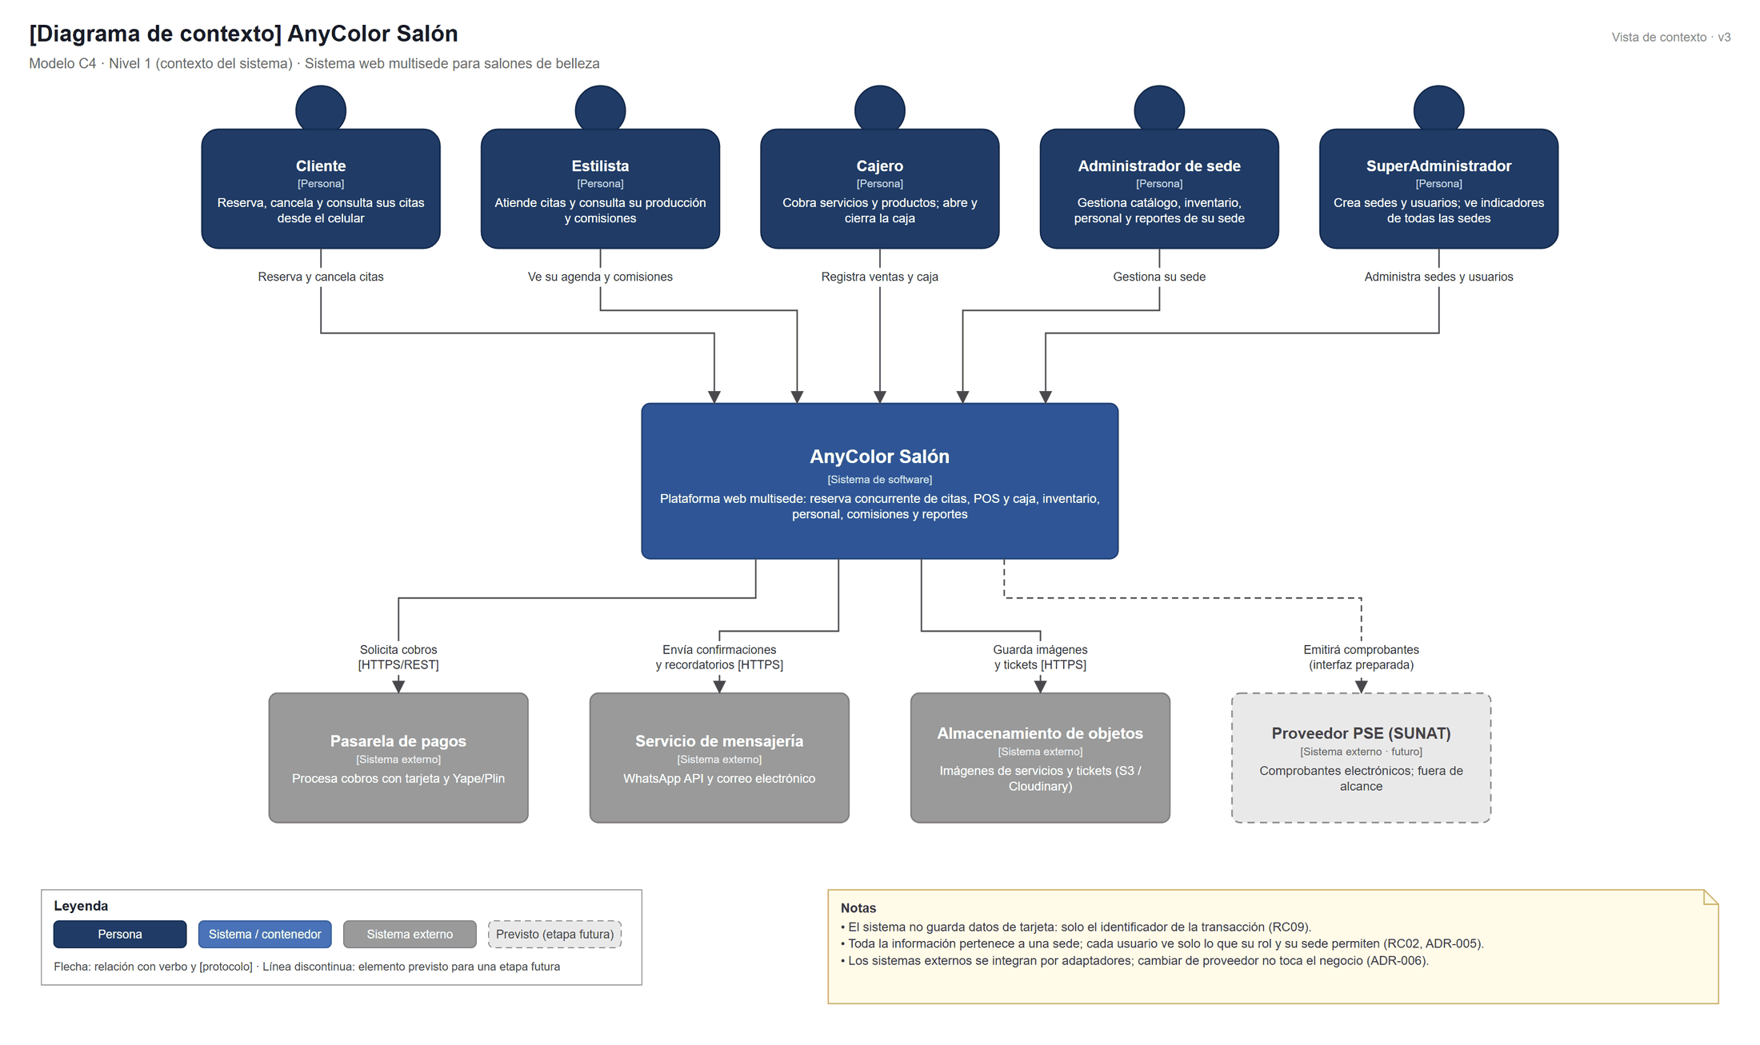

Nivel 2: Diagrama de Contenedores (C2)
Abre el sistema y muestra los contenedores que se ejecutan por separado: Aplicación web (SPA Next.js/React), API AnyColor (Node.js + NestJS, monolito modular sin estado replicado detrás de un balanceador), Base de datos (PostgreSQL 16, fuente de verdad), Caché y bloqueos (Redis 7), Workers (Node.js + BullMQ) y una réplica de lectura prevista para la Etapa 3.
Figura 4.2
Diagrama de Contenedores (C2) - Arquitectura de Aplicaciones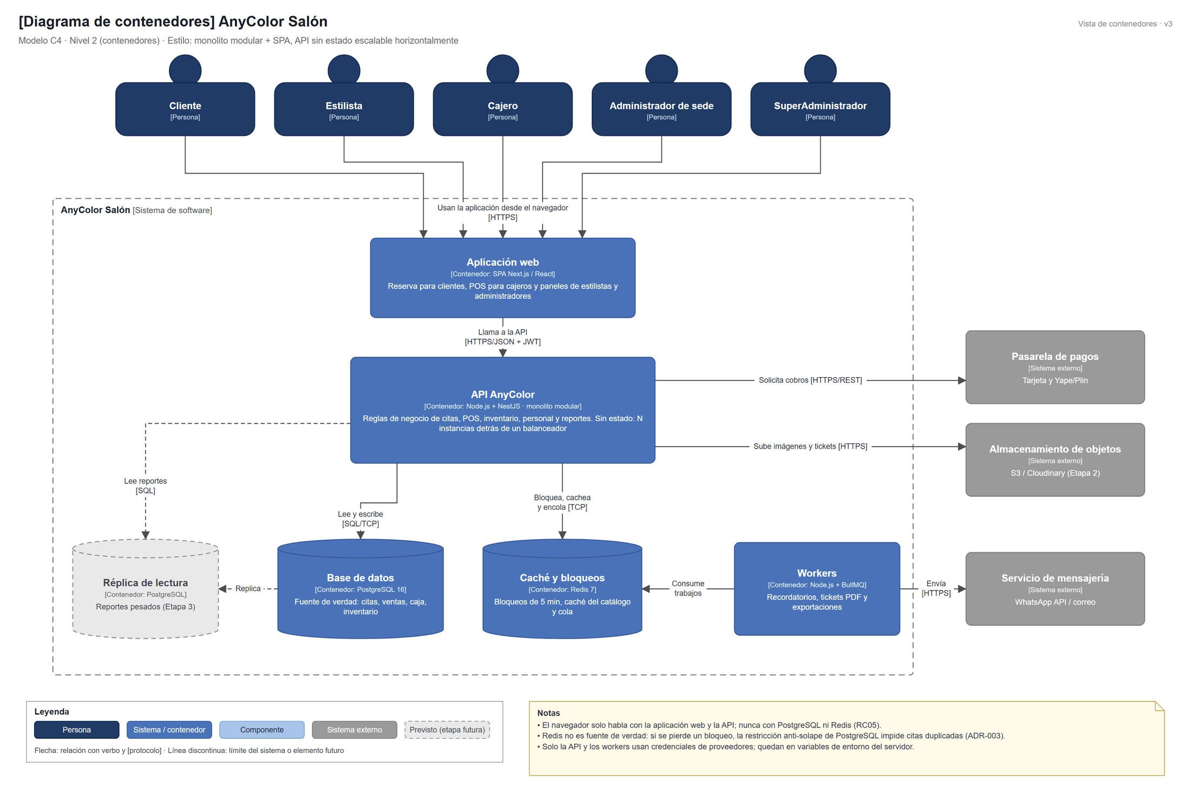

Nivel 3: Diagrama de Componentes (C3)
Abre el contenedor API AnyColor y muestra sus componentes: el API REST con los controles transversales y ocho módulos de negocio, cada uno organizado por dentro con Clean Architecture:
- API REST: rutas /api/v1, autenticación JWT, RBAC por sede, validación, idempotencia y auditoría.
- Usuarios y Sedes: cuentas, roles, sedes, sillones y estaciones de trabajo.
- Catálogo: servicios, precios, duración, insumos y estilistas habilitados, con caché en Redis.
- Citas: disponibilidad, bloqueo atómico de 5 minutos en Redis y estados de la cita.
- POS y Caja: ventas idempotentes, cobros, turnos de caja y comprobantes internos (la facturación SUNAT queda fuera de alcance; se deja un puerto para un PSE).
- Inventario: stock por sede, descuento transaccional de insumos y alertas de stock bajo.
- Personal y Comisiones: asistencia, turnos y cálculo de comisiones por servicio finalizado.
- Reportes: métricas por sede y consolidadas, leyendo de la réplica de lectura.
- Notificaciones: confirmaciones, recordatorios y alertas encoladas para los workers.
Figura 4.3
Diagrama de Componentes (C3) - API AnyColor (monolito modular).
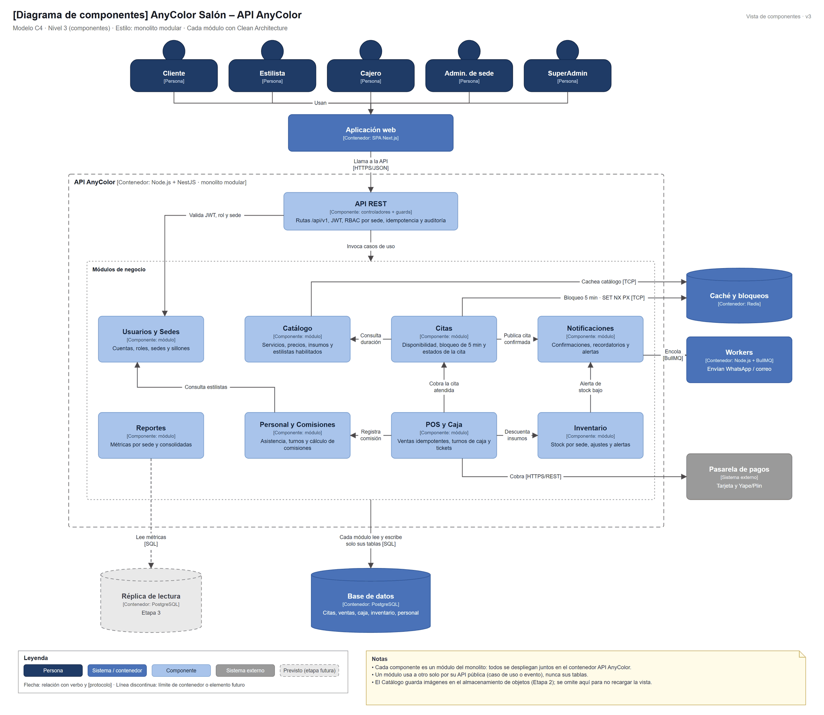

Nivel 4: Diagrama de Código (C4)
Detalla el módulo Citas, el más crítico porque concentra el driver DA01 (reservas sin cruces). El diagrama de clases sigue las cuatro capas de Clean Architecture y coincide con el código implementado en tecnologia/anycolor-core; la secuencia de la reserva concurrente se muestra en la Figura 5.3.
Figura 4.4
Diagrama de Código (C4) - Clases del módulo Citas.
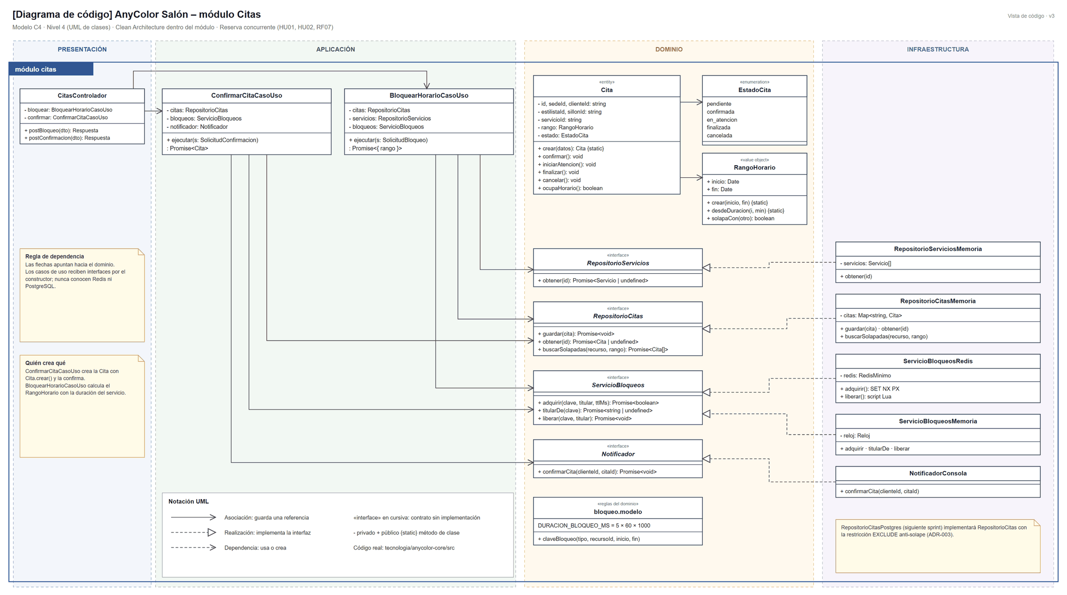
Tabla 4.4. Clases del módulo Citas
Clase | Capa | Responsabilidad
CitasControlador | Presentación | POST /api/v1/citas/bloqueos y POST /api/v1/citas; responde 201 o 409.
BloquearHorarioCasoUso | Aplicación | Valida servicio y estilista, revisa solapes y bloquea estilista y sillón 5 minutos.
ConfirmarCitaCasoUso | Aplicación | Verifica el bloqueo, aplica la guardia final, crea y guarda la cita, libera y notifica.
Cita / RangoHorario | Dominio | Estados válidos de la cita y detección de solapes.
RepositorioCitas, ServicioBloqueos, Notificador | Dominio (contratos) | Declaran qué necesita el módulo, sin tecnología.
ServicioBloqueosRedis | Infraestructura | SET NX PX y liberación segura con script Lua.
Repositorios y bloqueos en memoria | Infraestructura | Permiten probar el módulo sin Redis ni PostgreSQL.

Estrategia de Escalabilidad, Rendimiento, Seguridad y Respaldo

Escalabilidad y Rendimiento
El sistema presenta un patrón predominantemente de lectura durante la consulta de catálogo y turnos, combinado con escrituras críticas en reservas y caja. Se establecen las siguientes medidas:
- CDN Perimetral: Distribución de recursos estáticos y scripts en bordes de red.
- Caché Redis: Gestión de catálogo y agenda en memoria con invalidación inmediata al confirmar reservas.
- Optimización de Base de Datos: Creación de índices en llaves foráneas y campos de consulta frecuente (ID de sede, fecha, estilista).
- Escalamiento Horizontal: Incremento de instancias backend detrás del balanceador de carga ante picos por campañas comerciales o festividades.
- Colas Asíncronas: Desacoplamiento de tareas pesadas mediante BullMQ.
- Paginación Servidor: Paginación en consultas masivas de historial de ventas y auditoría.

Disponibilidad, Seguridad y Respaldo
- Cifrado HTTPS/TLS: Comunicación cifrada en todas las rutas públicas.
- Seguridad RBAC: Control de acceso basado en roles con aislamiento estricto de datos por sede.
- Idempotencia: Protección contra cobros o registros duplicados por reintentos de red.
- Respaldos Automáticos: Copias de seguridad diarias de PostgreSQL con políticas de retención.
- Logs de Auditoría: Trazabilidad centralizada para aperturas/cierres de caja, anulaciones y ajustes de inventario.

Decisiones, Estilo y Enfoque Arquitectónico

Decisiones arquitectónicas (ADR)
Tabla B1. Registro de decisiones arquitectónicas
ID | Decisión | Driver | Justificación / Resultado
ADR-001 | Monolito modular escalable horizontalmente | DA02, DA06 | Una unidad de despliegue simple; módulos aislados; API sin estado replicable. Microservicios descartados: añaden latencia y consistencia eventual en flujos que requieren ACID (venta + stock).
ADR-002 | Clean Architecture dentro de cada módulo | DA06 | Separa reglas del salón de detalles tecnológicos: Dominio, Aplicación, Infraestructura, Presentación.
ADR-003 | PostgreSQL como fuente de verdad con restricción anti-solape | DA01, DA03 | Una exclusion constraint (EXCLUDE USING gist sobre estilista/sillón y rango horario) impide dos citas solapadas aunque falle Redis.
ADR-004 | Redis para bloqueo temporal de 5 min y caché | DA01, DA05 | SET NX PX atómico sobre estilista y sillón; caché de catálogo con invalidación al confirmar.
ADR-005 | JWT + RBAC con alcance por sede | DA04 | Cada petición lleva rol y sedeId; los repositorios filtran siempre por sede.
ADR-006 | Integraciones mediante puertos y adaptadores | DA06, DA07 | Contratos ProcesadorPagos, Notificador, AlmacenObjetos y EmisorComprobantes; cambiar de proveedor = reemplazar un adaptador.
ADR-007 | Colas asíncronas (BullMQ) | DA05, DA07 | Recordatorios, tickets y exportes no frenan la caja ni la reserva.
ADR-008 | Idempotencia en operaciones críticas | DA03 | Idempotency-Key en cobros: un reintento no duplica cobro ni descuento de stock.
ADR-009 | Analítica desacoplada (réplica → Data Mart) | DA08 | Reportes pesados no compiten con la operación.
ADR-010 | Frontend SPA Next.js/React sobre API REST | DA02 | Interfaz responsive en CDN, separada del backend por contrato REST.
Reserva concurrente en dos niveles. Confiar la exclusión de reservas únicamente a Redis no es suficiente: si Redis se reinicia, el bloqueo expira antes de confirmar o hay una partición de red, dos confirmaciones podrían pasar. Por eso se adopta una defensa en dos niveles: Redis (rápido, reduce contención) y una restricción de exclusión en PostgreSQL (garantía definitiva).

Arquitectura inicial en tres capas
Primera organización de la solución: presentación, lógica de negocio y datos, con los sistemas externos integrados mediante adaptadores.
Figura 5.0
Arquitectura inicial en tres capas.
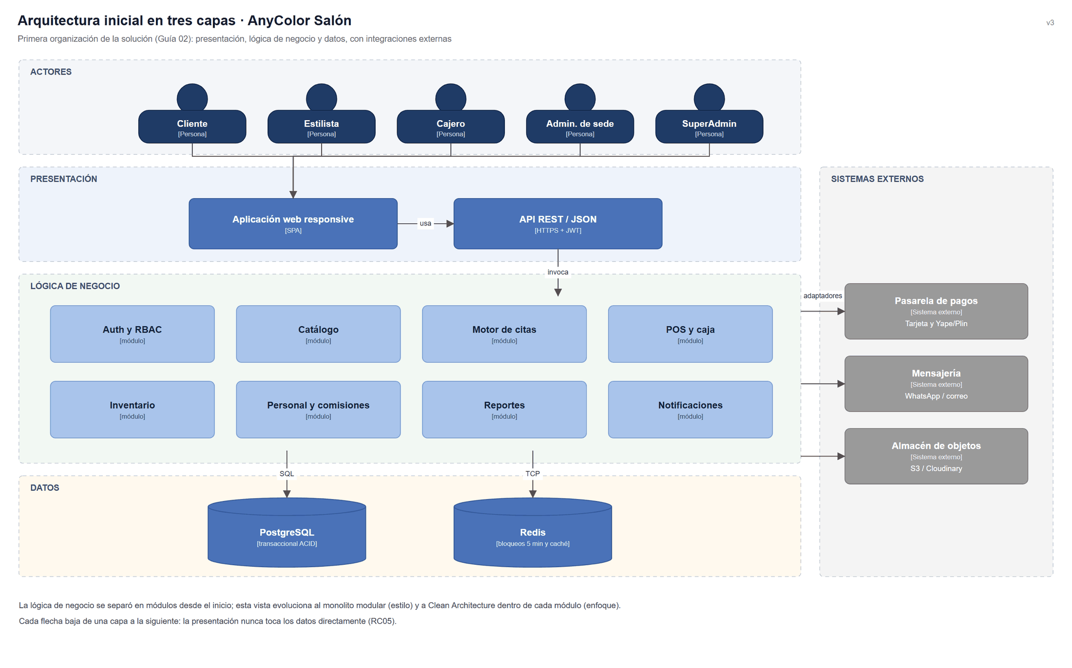

Estilo arquitectónico
El estilo seleccionado es un monolito modular con organización interna en capas para el backend, más un frontend SPA desacoplado mediante API REST. Se prefiere sobre microservicios porque venta, inventario, caja y comisión necesitan una transacción local ACID, y porque la API sin estado ya permite escalar horizontalmente.
Figura 5.1
Estilo arquitectónico: monolito modular con servicios de soporte.
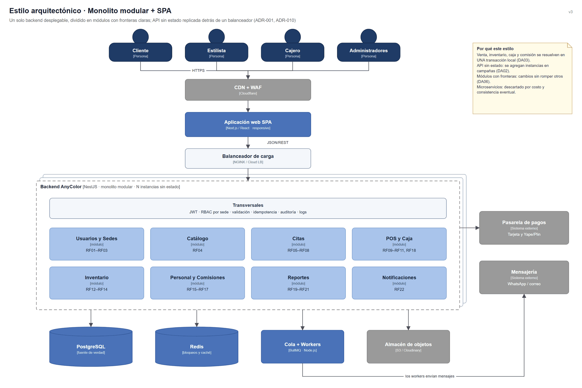

Enfoque arquitectónico: Clean Architecture
Las dependencias apuntan hacia el dominio: Presentación → Aplicación → Dominio ← Infraestructura. El dominio contiene Cita (con su máquina de estados), RangoHorario, ItemInventario, Venta, TurnoCaja y la regla de comisión, y declara los contratos que la infraestructura implementa (RepositorioCitas, ServicioBloqueos, ProcesadorPagos, Notificador). Los casos de uso BloquearHorario, ConfirmarCita y RegistrarVenta orquestan las reglas sin conocer PostgreSQL, Redis ni la pasarela.
Figura 5.2
Clean Architecture aplicada a AnyColor Salón.
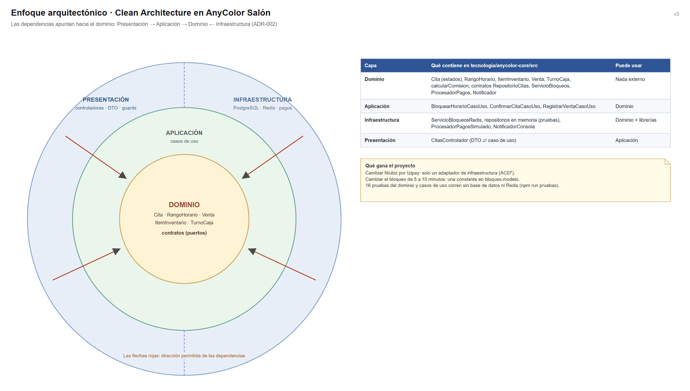
Tabla B2. Impacto de cambios tecnológicos
Cambio | Capas afectadas
Pasar de Niubiz a Izipay | Solo un adaptador de Infraestructura
Cambiar el mecanismo de bloqueo (Redis) | Solo ServicioBloqueosRedis
Añadir el método de pago Plin | Enumeración del dominio y un adaptador
Cambiar el bloqueo de 5 a 10 minutos | Solo bloqueo.modelo (una constante)
Verificación. El núcleo fue implementado y verificado: 16 pruebas automatizadas (dos clientas simultáneas, expiración a 5 minutos, confirmación con bloqueo vencido, venta idempotente, stock insuficiente sin cobro parcial, aislamiento por sede) se ejecutan sin base de datos ni Redis, en el repositorio del proyecto (carpeta tecnologia/anycolor-core).

Vistas dinámicas y de datos
Figura 5.3
Secuencia de reserva concurrente: bloqueo de 5 minutos en Redis y guardia final en PostgreSQL (C4 · nivel 4).
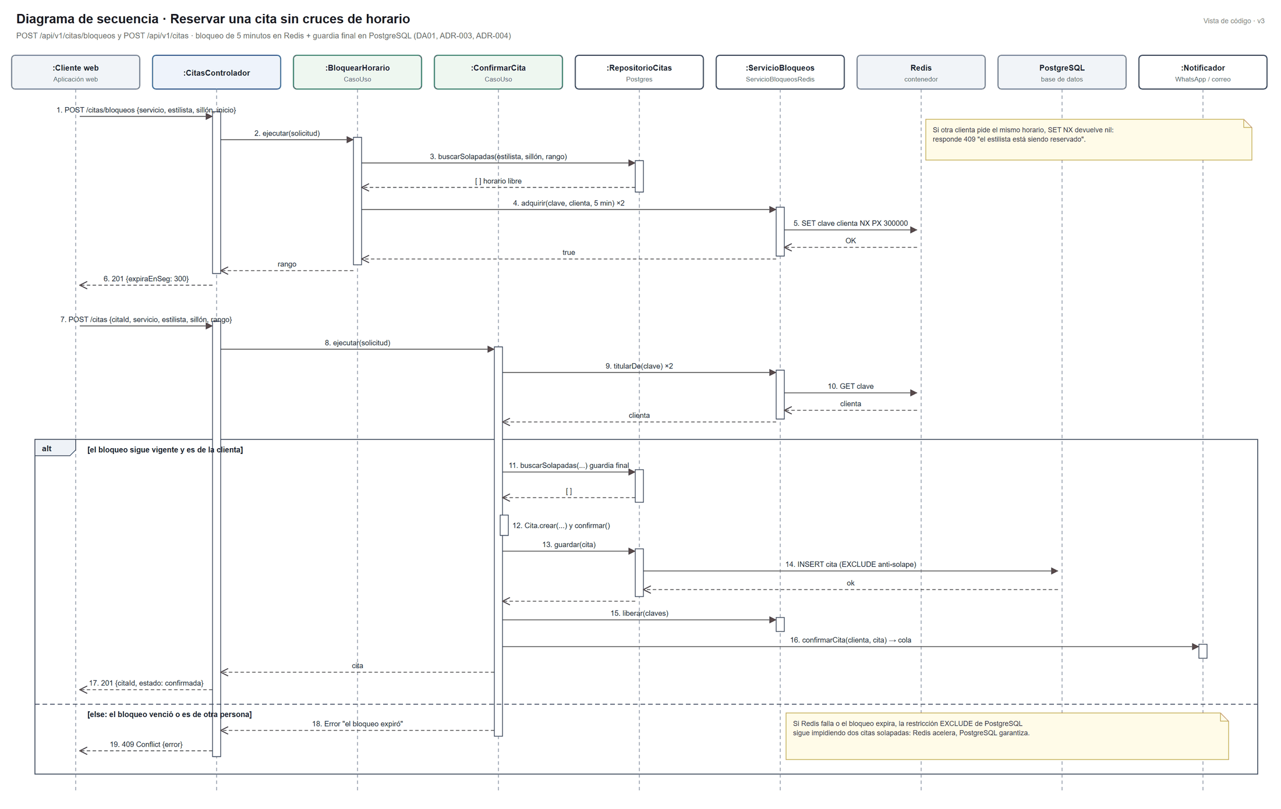
Figura 5.4
Máquina de estados de una cita.
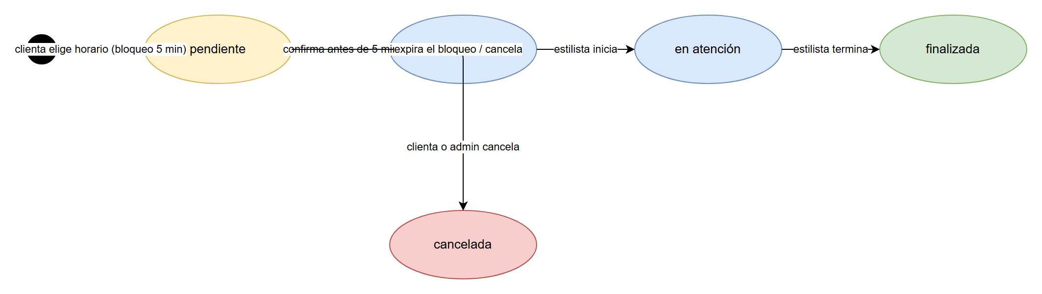
Figura 5.5
Secuencia de venta en el POS con idempotencia.
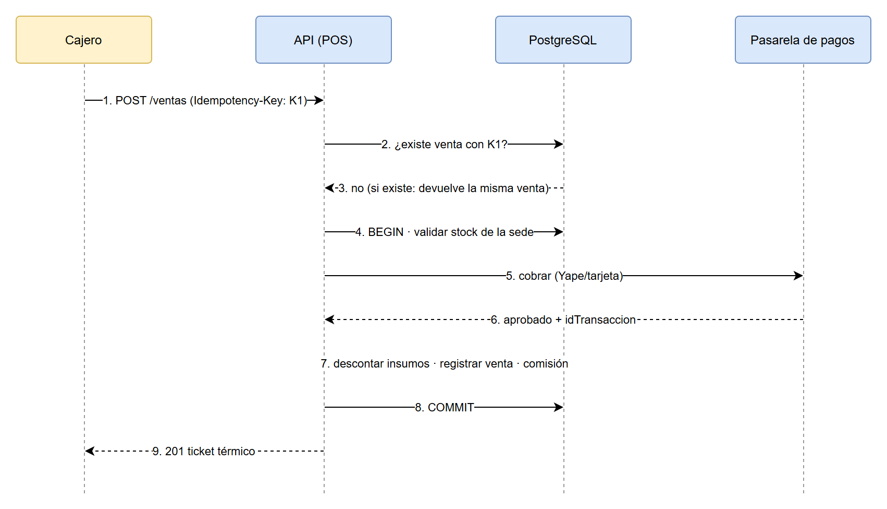
Figura 5.6
Modelo de datos del núcleo transaccional.
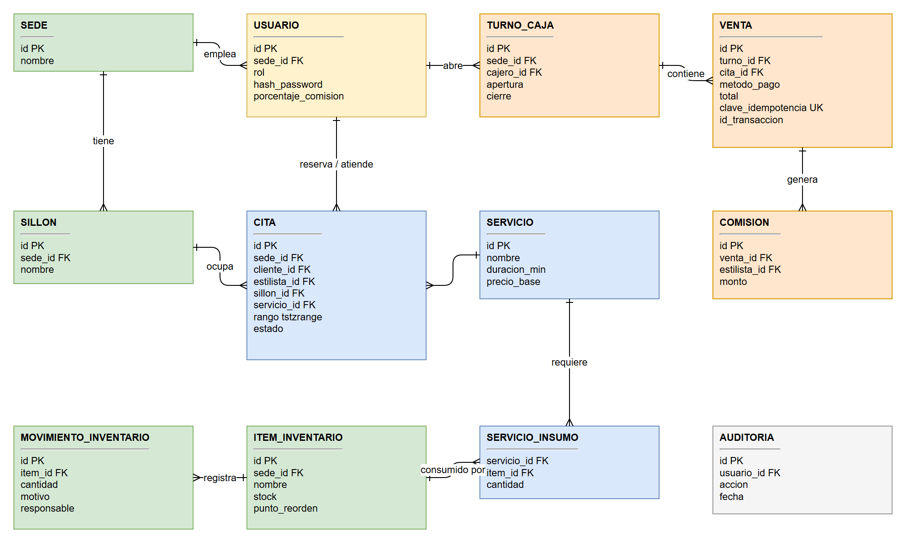

Componentes arquitectónicos y trazabilidad
Cada componente de la arquitectura responde a una necesidad del análisis. La trazabilidad permite contestar de qué historia, requisito, atributo, restricción, driver o decisión proviene cualquier caja de los diagramas.
Figura 5.7
Componentes arquitectónicos de AnyColor Salón.
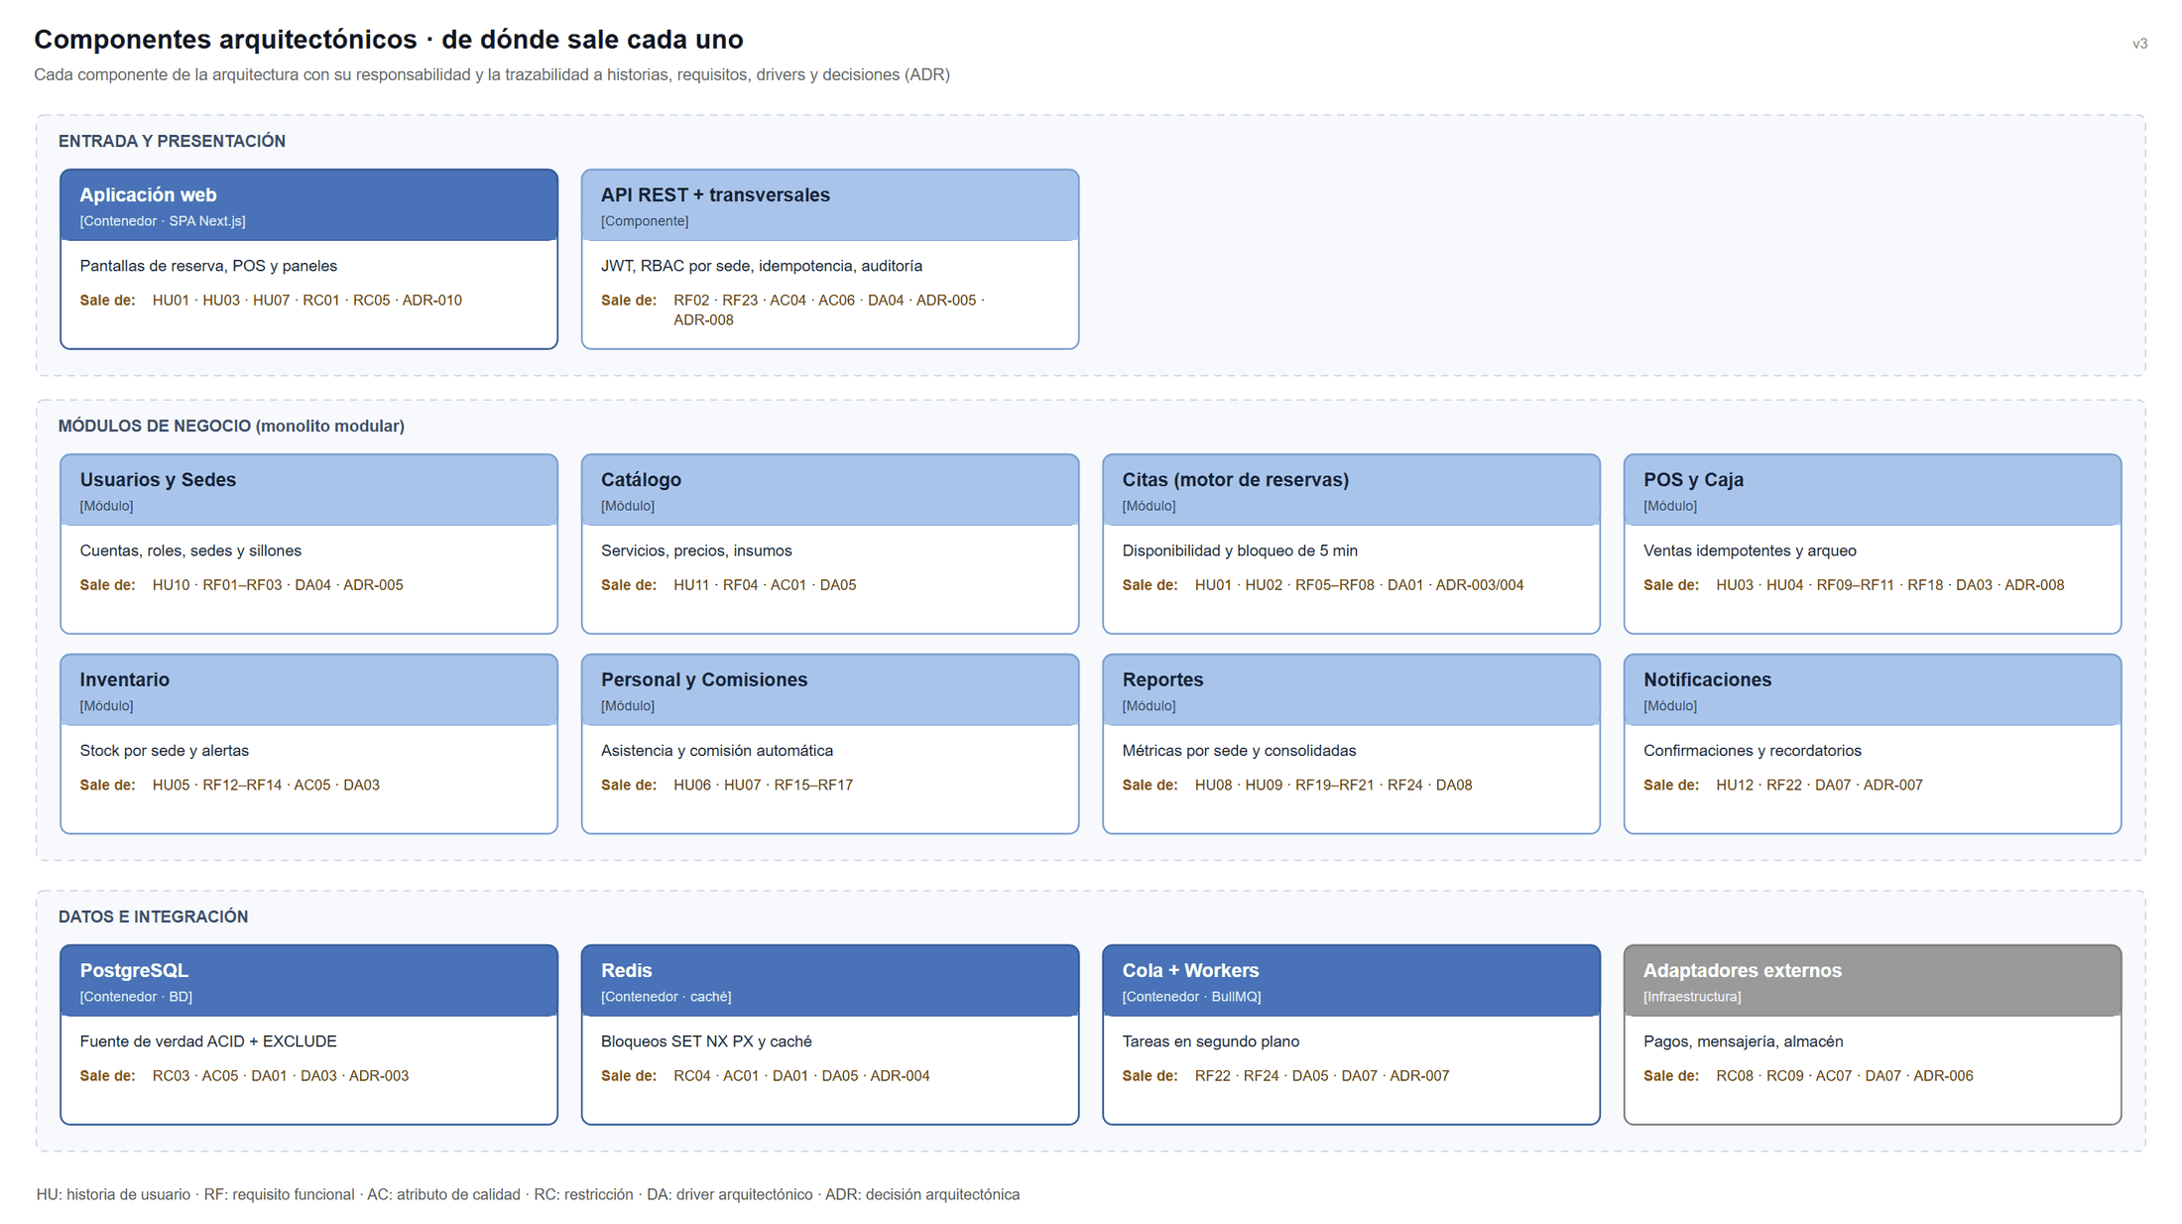
Tabla B3. Trazabilidad de los componentes
Componente | Responsabilidad | Sale de
Aplicación web | Reserva, POS y paneles | HU01, HU03, HU07 · RC01, RC05 · ADR-010
API REST + transversales | JWT, RBAC por sede, idempotencia, auditoría | RF02, RF23 · AC04, AC06 · DA04 · ADR-005, ADR-008
Usuarios y Sedes | Cuentas, roles, sedes y sillones | HU10 · RF01–RF03 · DA04
Catálogo | Servicios, precios, insumos | HU11 · RF04 · AC01 · DA05
Citas | Disponibilidad y bloqueo de 5 min | HU01, HU02 · RF05–RF08 · DA01 · ADR-003, ADR-004
POS y Caja | Ventas idempotentes y arqueo | HU03, HU04 · RF09–RF11, RF18 · DA03 · ADR-008
Inventario | Stock por sede y alertas | HU05 · RF12–RF14 · AC05 · DA03
Personal y Comisiones | Asistencia y comisiones | HU06, HU07 · RF15–RF17
Reportes | Métricas por sede y consolidadas | HU08, HU09 · RF19–RF21, RF24 · DA08
Notificaciones | Confirmaciones y recordatorios | HU12 · RF22 · DA07 · ADR-007
PostgreSQL | Fuente de verdad + EXCLUDE | RC03 · AC05 · DA01, DA03 · ADR-003
Redis | Bloqueos y caché | RC04 · AC01 · DA01, DA05 · ADR-004
Cola + Workers | Tareas en segundo plano | RF22, RF24 · DA07 · ADR-007
Adaptadores externos | Pagos, mensajería, almacén | RC08, RC09 · AC07 · DA07 · ADR-006

Diseño de Software
La arquitectura define la estructura general (estilo, contenedores, módulos y sus reglas). El diseño de software detalla cómo se construye cada módulo por dentro: clases, interfaces, responsabilidades y colaboración, respetando esas decisiones. Se toma como referencia el módulo Citas.

Diseño interno de módulos
Cada módulo tiene cuatro carpetas (dominio, aplicación, infraestructura y presentación) y una raíz de composición. El código solo importa hacia el dominio; el dominio no conoce NestJS, PostgreSQL ni Redis.
Figura 6.1
Diagrama de paquetes del módulo Citas.
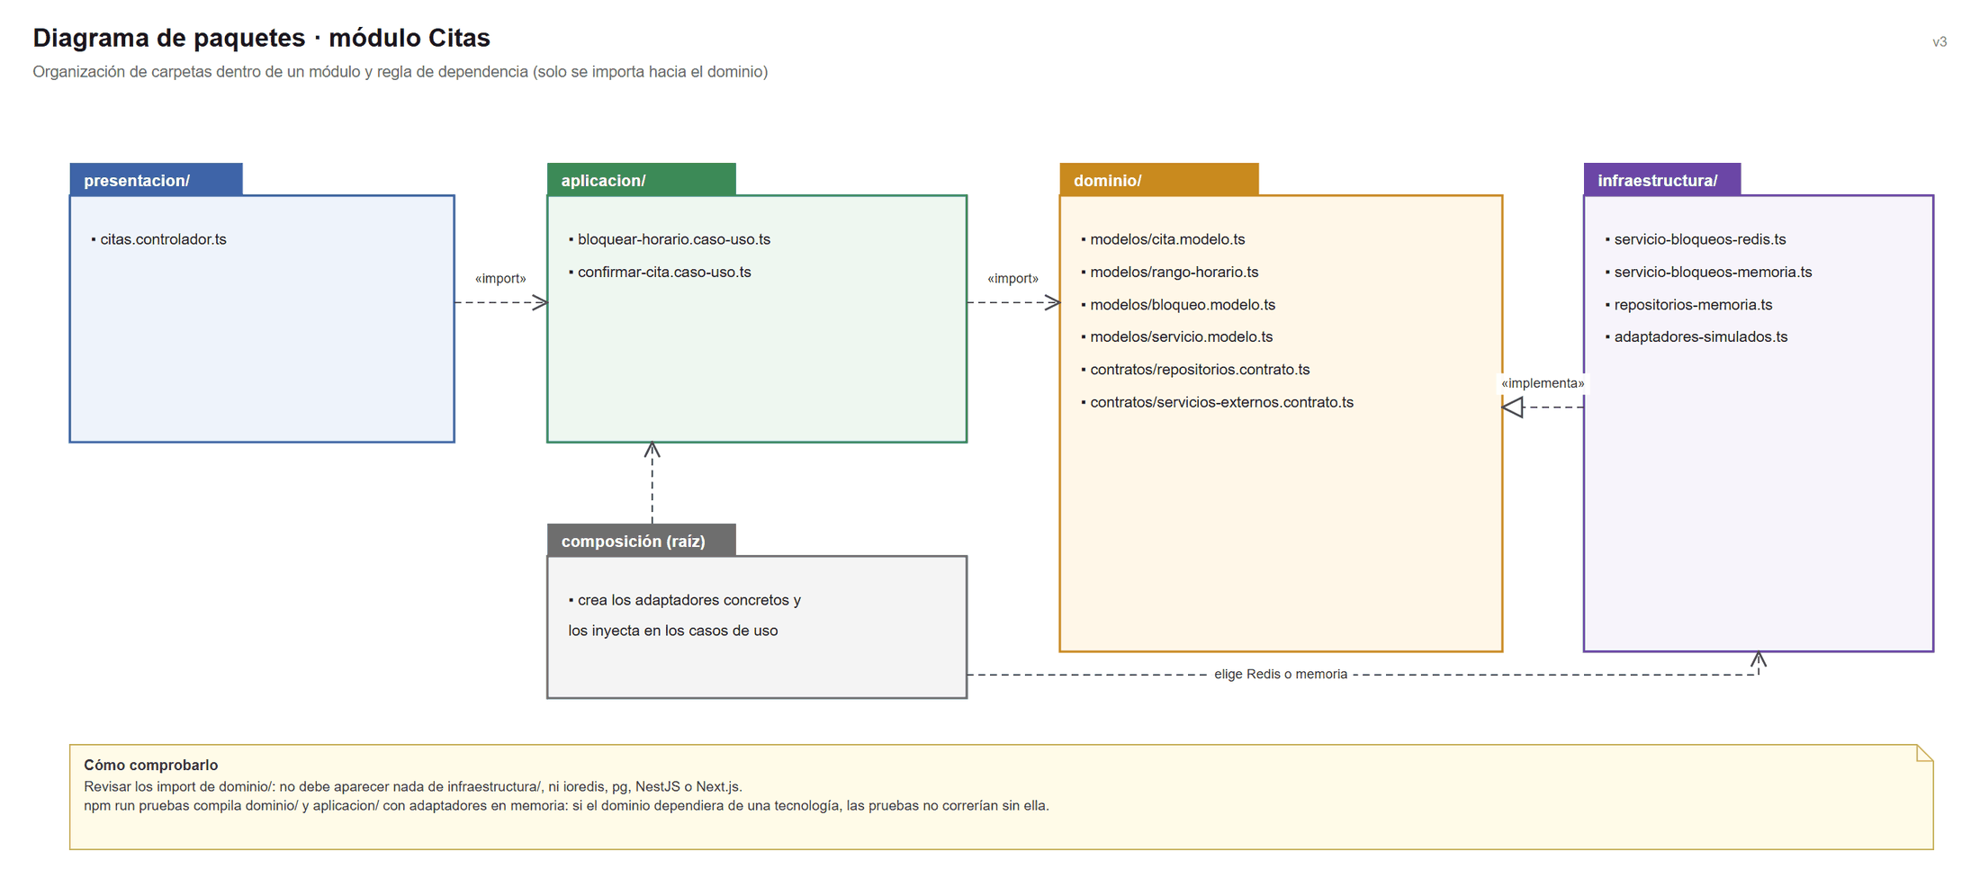
Tabla C1. Capas del módulo y regla de dependencia
Capa | Contenido en el módulo Citas | Puede depender de
Dominio | Cita, RangoHorario, bloqueo.modelo; contratos RepositorioCitas, ServicioBloqueos, Notificador | Nada externo
Aplicación | BloquearHorarioCasoUso, ConfirmarCitaCasoUso | Dominio
Infraestructura | ServicioBloqueosRedis, repositorios y bloqueos en memoria | Dominio y librerías
Presentación | CitasControlador | Aplicación
Composición | citas.module.ts: elige Redis o memoria y los inyecta | Todas

Patrones de diseño
Se aplican patrones probados para aislar la tecnología y proteger las reglas del salón.
Figura 6.2
Patrones de diseño aplicados.
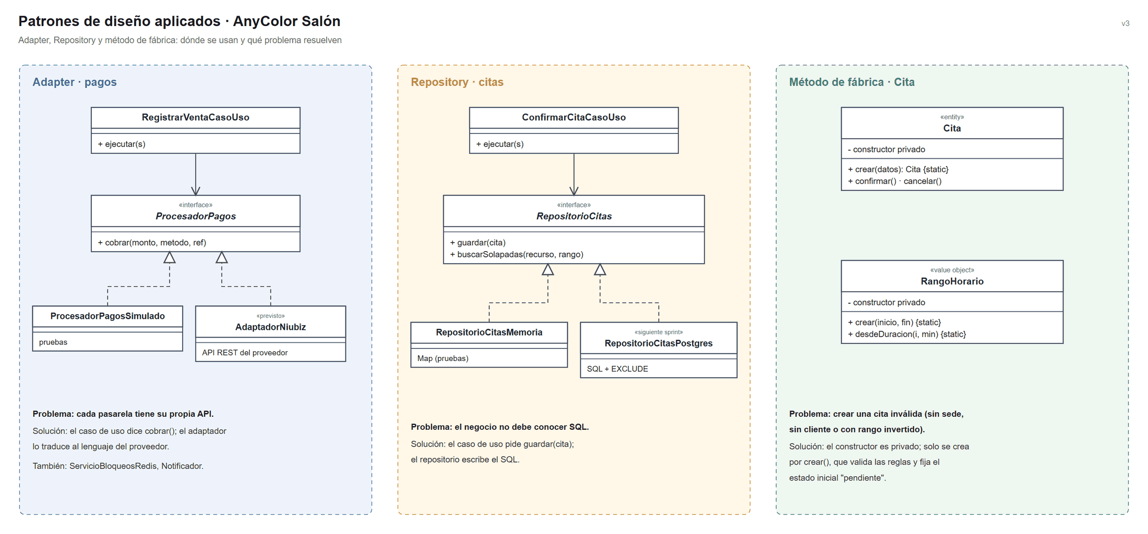
Tabla C2. Patrones de diseño
Patrón | Dónde se usa | Problema que resuelve | Implementación
Adapter | Citas → Redis; POS → pasarela; Notificaciones → WhatsApp | Cada proveedor tiene su propia API | ServicioBloqueosRedis, ProcesadorPagos, Notificador
Repository | Todos los módulos → PostgreSQL | El negocio no debe conocer SQL | RepositorioCitas y sus implementaciones
Método de fábrica | Entidades y objetos de valor | Evitar objetos inválidos | Cita.crear(), RangoHorario.desdeDuracion()
Idempotent Receiver | POS y Caja | Un reintento no debe cobrar dos veces | Idempotency-Key en RegistrarVentaCasoUso
Decorator (previsto) | Catálogo → caché | Consultas rápidas sin cambiar el repositorio | RepositorioServiciosEnCache

Principios de diseño (SOLID)
Los principios SOLID se cumplen en el módulo Citas; el más visible es la inversión de dependencias: el caso de uso y Redis dependen de la misma abstracción, que vive en el dominio.
Figura 6.3
Inversión de dependencias en el bloqueo de horarios.
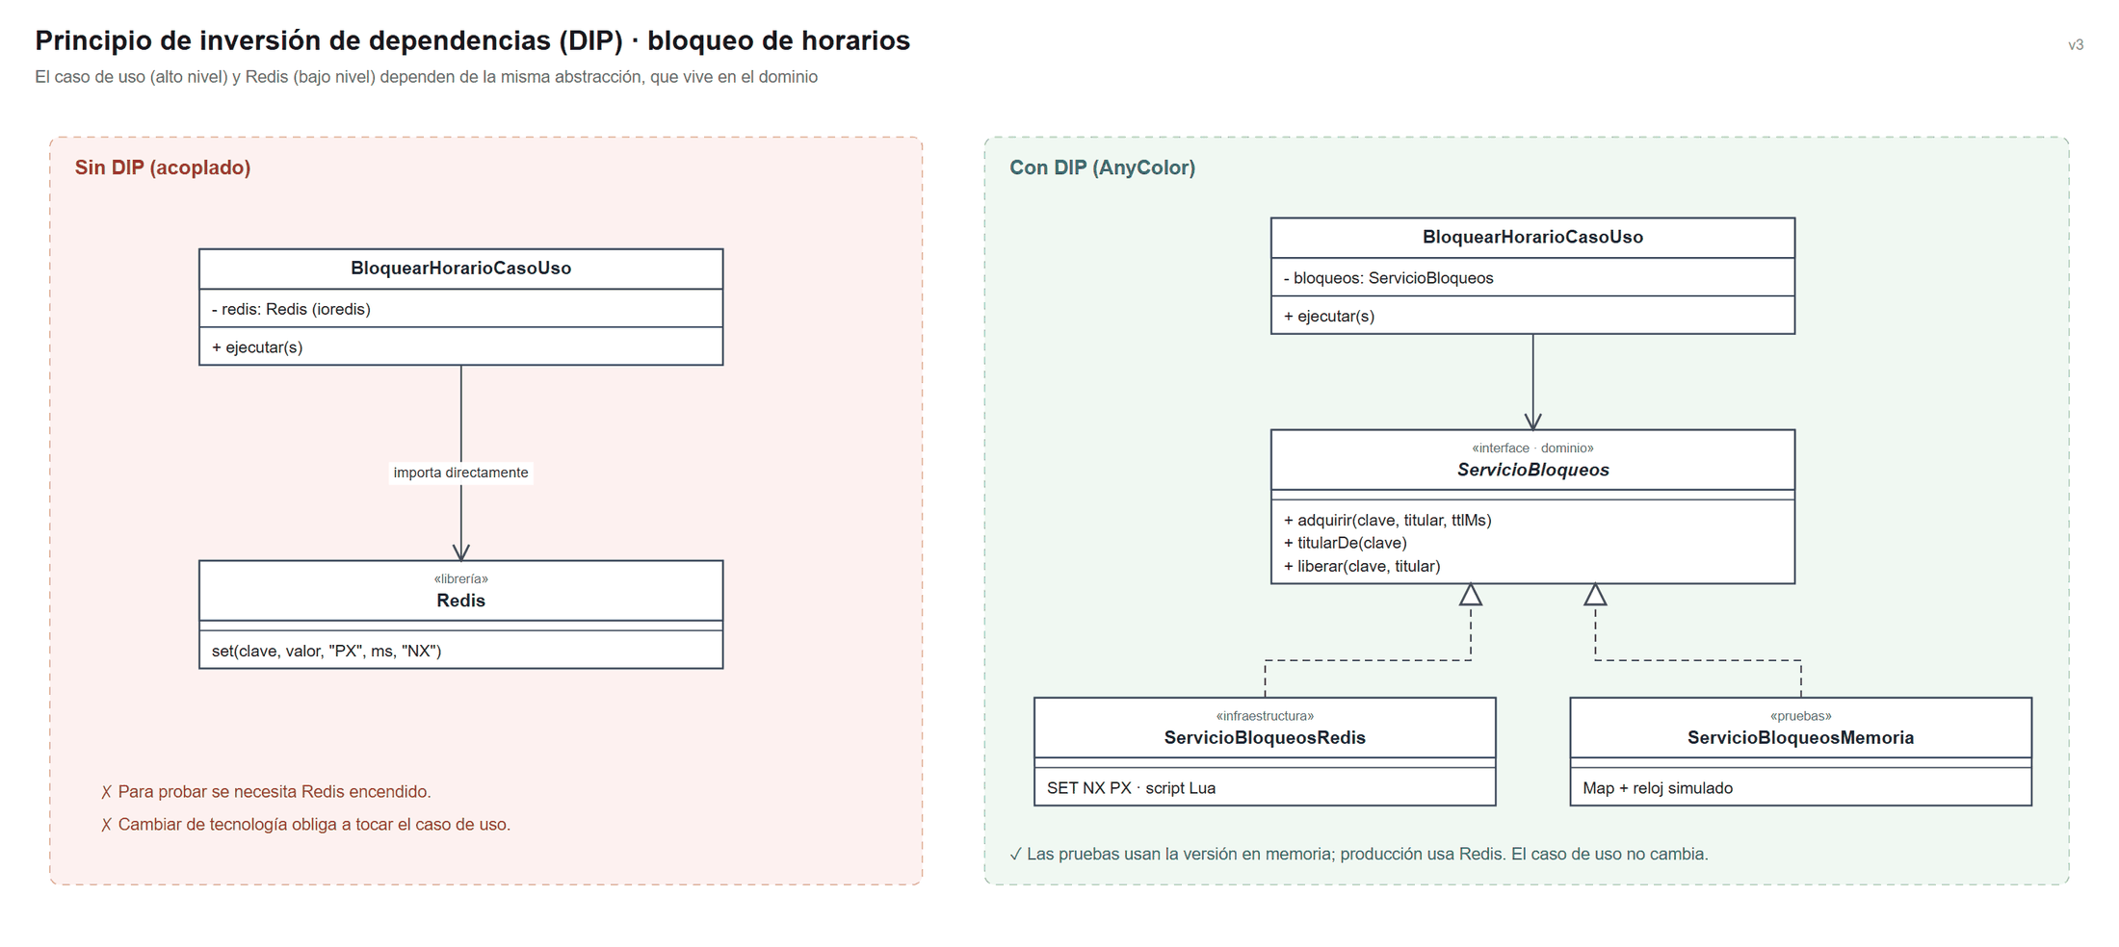
Tabla C3. SOLID en el módulo Citas
Principio | Cómo se cumple | Archivos
S · Responsabilidad única | Controlador traduce HTTP; cada caso de uso hace un flujo; Cita controla sus estados | citas.controlador.ts, *.caso-uso.ts, cita.modelo.ts
O · Abierto/cerrado | Otra tecnología de bloqueo = un adaptador nuevo; los casos de uso no cambian | servicio-bloqueos-redis.ts
L · Sustitución de Liskov | Redis y memoria cumplen el mismo contrato; las pruebas pasan con ambos | servicio-bloqueos-*.ts
I · Segregación de interfaces | Contratos pequeños: bloquear, notificar, consultar servicios | servicios-externos.contrato.ts
D · Inversión de dependencias | Los casos de uso reciben interfaces por el constructor | bloquear-horario.caso-uso.ts

Plan de Evolución Tecnológica (Hoja de Ruta)
La arquitectura permite iniciar con un núcleo funcional compacto e incorporar capacidades avanzadas de forma progresiva:
- Etapa 1 (MVP Operativo): Frontend Next.js en Vercel, interfaz funcional de caja, panel administrativo y gestión de catálogo validada.
- Etapa 2 (Escalamiento Formal): Backend desacoplado en Node.js, migración transaccional a PostgreSQL con control RBAC e integración de Redis para gestión de concurrencia y agenda en vivo.
- Etapa 3 (Expansión Multisede): Clúster de bases de datos con réplicas de lectura, balanceador de carga distribuido y workers asíncronos para emisión fiscal y alertas automáticas.
- Etapa 4 (Analítica Avanzada / OLAP): Extracción de datos hacia un Data Mart para análisis de rentabilidad, comisiones históricas y proyección de demanda estacional.
Figura 7.1
Hoja de ruta de la plataforma por etapas.
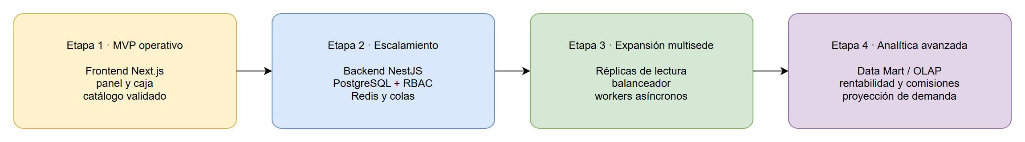
- Síntesis y Conclusiones de la Propuesta
El Sistema Web Multisede para la Gestión Operativa, Reserva Concurrente de Citas y Control de Ventas en Salones de Belleza ('AnyColor Salón') se plantea como una solución web modular, transaccional y escalable. La propuesta cubre íntegramente el ciclo operativo del negocio y define una arquitectura capaz de crecer sostenidamente conforme aumente el número de clientas, estilistas y sedes comerciales.
El diseño prioriza la consistencia en la asignación de turnos, la precisión en el control de caja, la seguridad por roles, la baja latencia en consultas y el desacoplamiento de procesos en segundo plano. Esta base técnica sustenta el proyecto con rigor de ingeniería y asegura su viabilidad operativa ante escenarios reales de alta concurrencia

Historial de Versiones
Versión | Fecha | Cambios
v1 | Versión inicial | Propuesta preliminar: requerimientos, alcance, solución conceptual, arquitectura técnica, diagramas C4 y hoja de ruta.
v2 | 2026-10-03 | Análisis del sistema con IDs trazables (actores, HU, RF, AC, RC, DA). Decisiones arquitectónicas ADR-001 a ADR-010, estilo y Clean Architecture. Diagramas rehechos en draw.io (DAN, C4, secuencias, estados, modelo de datos). Reserva concurrente en dos niveles (Redis + restricción en PostgreSQL). Núcleo ejecutable con pruebas en el repositorio.
v3 | 2026-10-12 | Primer sprint (Guía 04). Escenarios de atributos de calidad EQ-01 a EQ-10. Modelo C4 completo: niveles 1 a 3 redibujados y nivel 4 (clases del módulo Citas). Componentes arquitectónicos con trazabilidad. Nueva sección Diseño de Software: diseño interno, patrones y SOLID. Repositorio reorganizado en docs/, img/ y tecnologia/.
Cada versión nueva se registra aquí y en el archivo propuesta/HISTORIAL-VERSIONES.md del repositorio.

